数据库模块

1.1概述

此模块旨在向爬虫模块和用户模块提供必要的数据库接口，是的服务器可以从分布式数据库服务器中取得商品、用户、评论等信息

1.2类图

DAO类图

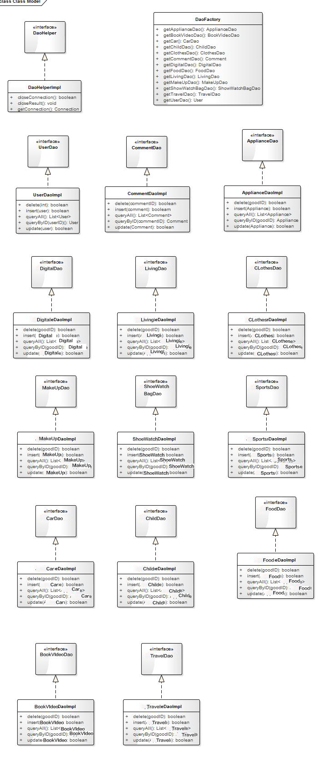

DBService类图

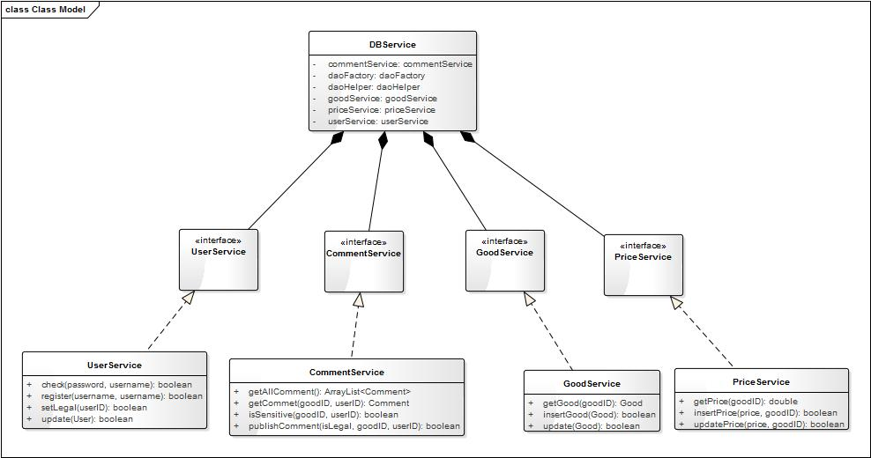

1.3类描述

DAO类描述

**DaoFactory类：**Dao工厂类，实例化各Dao对象

getUserDao():实例化并返回UserDao对象

getCommentDao():实例化并返回CommentDao对象

getApplianceDao():实例化并返回ApplianceDao对象

getDigitalDao():实例化并返回DigitalDao对象

getLivingDao():实例化并返回LivingDao对象

getClothesDao():实例化并返回ClothesDao对象

getMakeupDao():实例化并返回MakeupDao对象

getShoeWatchBagDao():实例化并返回MakeupDao对象

getSportsDao():实例化并返回MakeupDao对象

getCarDao():实例化并返回MakeupDao对象

getChildDao():实例化并返回ChildDao对象

getFoodDao():实例化并返回FoodDao对象

getBookVideoDao():实例化并返回MakeupDao对象

getTravelDao():实例化并返回TravelDao对象

**DaoHelper类：**数据库连接类，连接数据库获取连接对象、关闭数据库

closeConnection(con):关闭数据库连接对象

closePreparedStatement(stmt):关闭预声明对象

closeResult(result):关闭结果集

getConnection():取得数据库连接对象

**UserDaoImpl类：**定义了User对象的增删查操作

delete(userID):根据userID,删除User

insert(user):增加user

queryAll():查询返回User对象列表

queryByID(userID):根据userID查询返回User对象

update(user):更新User对象

**CommentDaoImpl类：**定义了Comment对象的增删查操作

delete(commentID):根据commentID,删除Comment

insert(comment):增加comment

queryAll():查询返回User对象列表

queryByID(commentID):根据commentID查询返回Comment对象

update(comment):更新Comment对象

**ApplianceDaoImpl类：**定义了Appliance对象的增删查操作

delete(goodsID):根据goodsID,删除Appliance

insert(appliance):增加appliance

queryAll():查询返回Goods对象列表

queryByID(goodsID):根据goodsID查询返回Goods对象

update(appliance):更新Clothes对象

**DitigalDaoImpl类：**定义了Digital对象的增删查操作

delete(goodsID):根据goodsID,删除Digital

insert(digital):增加digital

queryAll():查询返回Goods对象列表

queryByID(goodsID):根据goodsID查询返回Goods对象

update(digital):更新Digital对象

**LivingDaoImpl类：**定义了Living对象的增删查操作

delete(goodsID):根据goodsID,删除Living

insert(living):增加living

queryAll():查询返回Goods对象列表

queryByID(goodsID):根据goodsID查询返回Goods对象

update(living):更新Living对象

**ClothesDaoImpl类：**定义了Clothes对象的增删查操作

delete(goodsID):根据goodsID,删除Clothes

insert(clothes):增加clothes

queryAll():查询返回Goods对象列表

queryByID(goodsID):根据goodsID查询返回Goods对象

update(clothes):更新Clothes对象

**MakeupDaoImpl类：**定义了Makeup对象的增删查操作

delete(goodsID):根据goodsID,删除Makeup

insert(makeup):增加makeup

queryAll():查询返回Goods对象列表

queryByID(goodsID):根据goodsID查询返回Goods对象

update(makeup):更新Makeup对象

**ShoeWatchBagsDaoImpl类：**定义了**ShoeWatchBag**s对象的增删查操作

delete(goodsID):根据goodsID,删除ShoeWatchBags

insert(ShoeWatchBags):增加ShoeWatchBags

queryAll():查询返回Goods对象列表

queryByID(goodsID):根据goodsID查询返回Goods对象

update(ShoeWatchBags):更新ShoeWatchBags对象

**SportsDaoImpl类：**定义了sports对象的增删查操作

delete(goodsID):根据goodsID,删除Sports

insert(sports):增加sports

queryAll():查询返回Goods对象列表

queryByID(goodsID):根据goodsID查询返回Goods对象

update(sports):更新Sports对象

**CarDaoImpl类：**定义了Car对象的增删查操作

delete(goodsID):根据goodsID,删除Car

insert(Car):增加Car

queryAll():查询返回Goods对象列表

queryByID(goodsID):根据goodsID查询返回Goods对象

update(Car):更新Car对象

**ChildDaoImpl类：**定义了Child对象的增删查操作

delete(goodsID):根据goodsID,删除Child

insert(child):增加child

queryAll():查询返回Goods对象列表

queryByID(goodsID):根据goodsID查询返回Goods对象

update(child):更新Child对象

**FoodDaoImpl类：**定义了Food对象的增删查操作

delete(goodsID):根据goodsID,删除Food

insert(food):增加food

queryAll():查询返回Goods对象列表

queryByID(goodsID):根据goodsID查询返回Goods对象

update(food):更新Food对象

**BookVideoDaoImpl类：**定义了BookVideo对象的增删查操作

delete(goodsID):根据goodsID,删除BookVideo

insert(BookVideo):增加BookVideo

queryAll():查询返回Goods对象列表

queryByID(goodsID):根据goodsID查询返回Goods对象

update(BookVideo):更新BookVideo对象

**TravelDaoImpl类：**定义了Travel对象的增删查操作

delete(goodsID):根据goodsID,删除Appliance

insert(travel):增加travel

queryAll():查询返回Goods对象列表

queryByID(goodsID):根据goodsID查询返回Goods对象

update(travel):更新Travel对象

### DBService类图

**DbService类:**数据库服务对象，使得其他模块可以通过此对象操作数据库

属性：

commentService:评论服务对象

daoFactory:dao工厂，实例化并返回dao对象

daoHelper:数据库连接对象

goodsService:商品服务对象

priceService:价格服务对象

userService:用户服务对象

**UserService类:**用户操作接口

isVerified(email,password):判断用户email,password是否正确

register(email,username,password):用户注册

setLegal(userID,legal):设置用户是否为水军

updatePassword(email,username,password):更新密码

verifiedRegister(email,password):判断用户是否已注册

**CommentService类:**评论操作接口

getAllComment():得到所有用户评论

getComment(userID):得到用户评论

isSensitive(userID):判断用户是否发表过敏感言论

publishComment(userID,connent,isLegal):发表评论

**GoodsService类:**商品操作接口

getGoods(goodsID):得到商品

insertGoods(goods):插入商品

isGoodsNew(goods):判断商品是否已存在

updateGoods(goods):更新商品

**PriceService类:**商品价格操作接口

getPrice():取得价格

insertPrice():插入价格

updatePrice():更新价格

1.4重要写作

顺序图

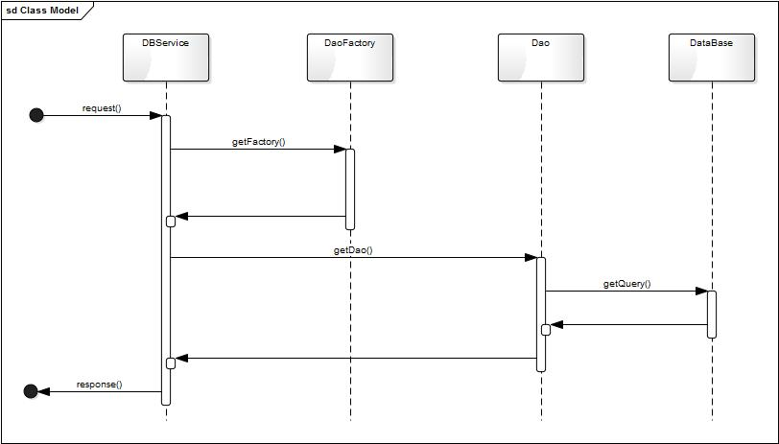

数据库模块接收其他模块的查询请求

DbService取得DaoFactory对象

DaoFactory对象实例化一个对应的Dao对象

Dao对象执行查询数据库

Dao对象将结果返回给DbService对象

DbService对象将结果返回给请求模块

状态图

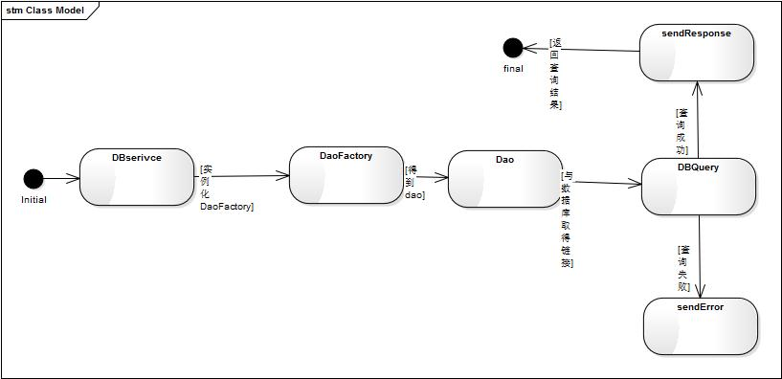

## 1.5设计模式

### Dao模式

通过Dao设计模式包括数据库连接类DaoHelper、Dao接口、Dao实现类、Dao工厂类以及数据库对象模型VO类，增强了程序的可移植性和可维护性。

### Factory模式

通过DbFactory实例化各Dao对象，将创建dao对象与使用dao对象查询数据库分开，有利于后期维护Dao对象